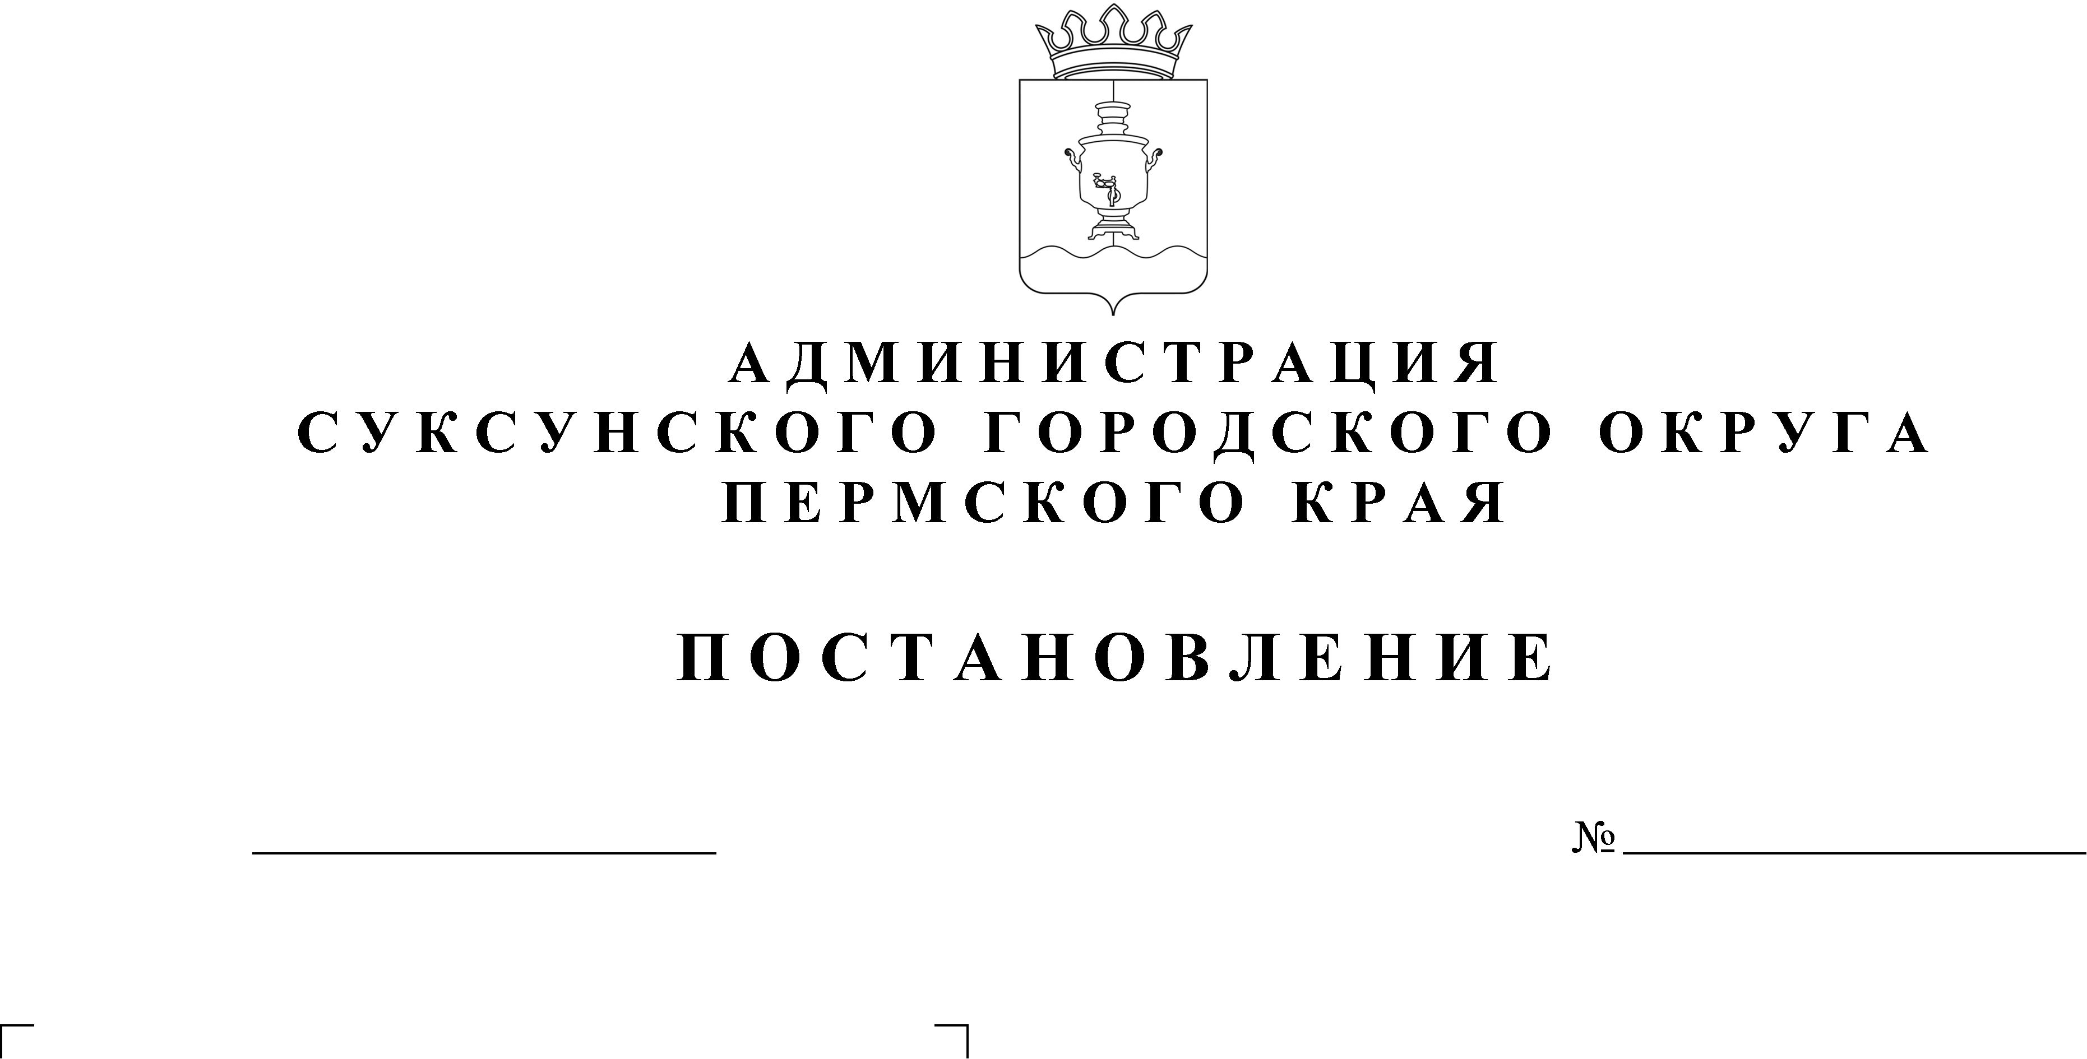

ПРОЕКТ

О предоставлении разрешения на условно разрешенный вид использования земельного участка, расположенного по адресу: Пермский край, Суксунский район, с. Тис,
ул. Северная

В соответствии со статьей 39 Градостроительного кодекса Российской Федерации, на основании письма Министерства по управлению имуществом и земельным отношениям Пермского края, заключения о результатах общественных обсуждений от ______ №____
ПОСТАНОВЛЯЮ:
1. Предоставить разрешение на условно разрешенный вид использования «Амбулаторно-поликлиническое обслуживание» на земельный участок с кадастровым номером 59:35:1020101:764, расположенного по адресу: Пермский край, Суксунский район, с. Тис, ул. Северная.
2. Настоящее постановление вступает в силу с момента его опубликования в районной газете «Новая жизнь».
3. Контроль за исполнением настоящего постановления оставляю за собой.

Глава городского округа –
глава Администрации Суксунского
городского округа П.Г. Третьяков

